Norma Gloria Macias Alvarez.
17 de febrero 2017
quimica
reglas para nombrar hidrocarburos
daniel rojas.

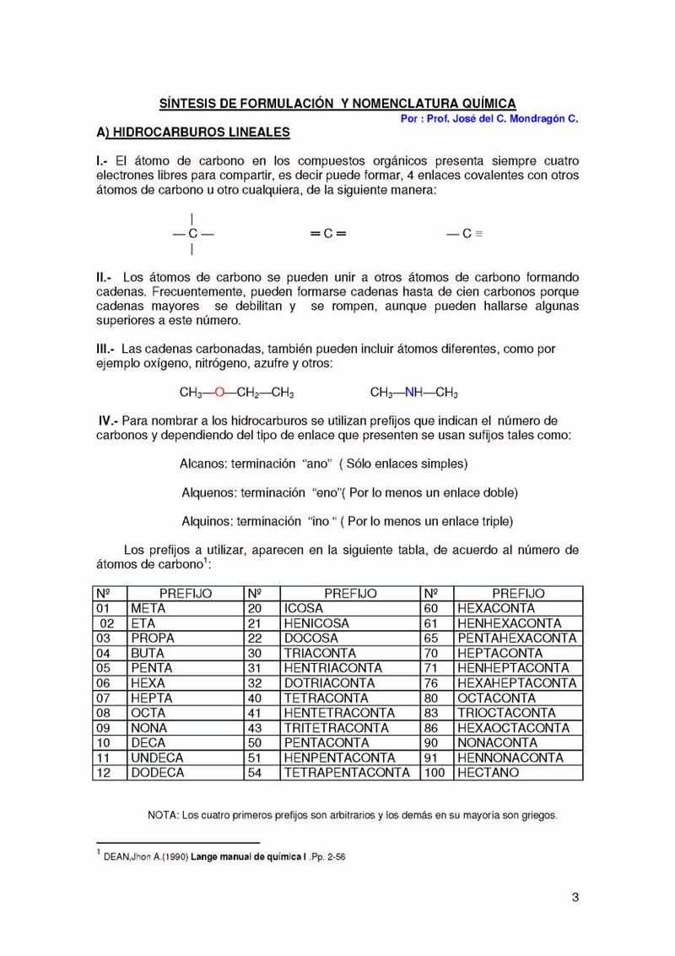
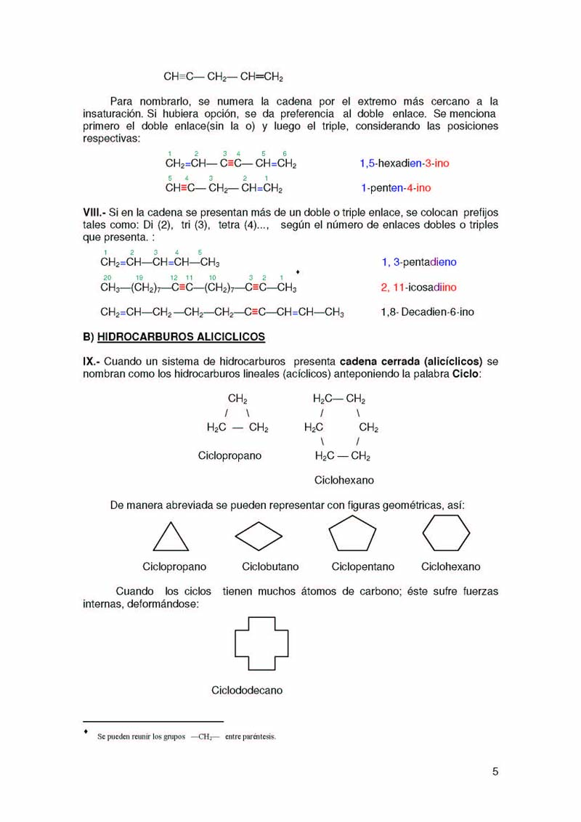

Alcanos acíclicos ramificados
la cadena más larga encontrada es el heptano, el cual será tomado como compuesto patrón.
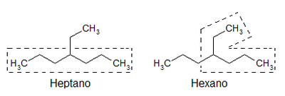
b) El resto de los carbonos se nombran previamente como sustituyentes, mencionándose número de posición y sustituyente. Todo debe separarse por guiones excepto el último prefijo que se mencione, el cual se yuxtapone con el nombre del compuesto original. Para el caso del compuesto anterior:
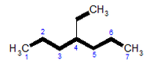

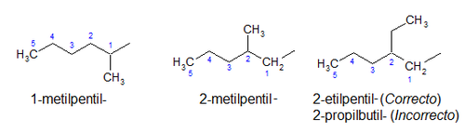

Alquinos
Los hidrocarburos acíclicos no ramificados que tienen al menos un triple enlace se definen como alquinos. Cualquiera de los dos carbonos que conforman la triple ligadura, se denominan acetilénicos. Los carbonos vecinales a la doble ligadura se denominan propargílicos.
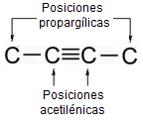
Los alquinos se nombran de acuerdo a los siguientes casos:
a) Si se trata de un hidrocarburo lineal con una sola triple ligadura, se menciona la posición acetilénica más baja posible. sustituyendo la terminación "-ano" del nombre del hidrocarburo saturado correspondiente con la terminación "-ino". El nombre trivial acetileno se acepta para nombrar al etino.

b) Si hay dos o más triples enlaces, el sufijo “-ino” es precedido por un prefijo de multiplicidad, de tal manera que el sufijo resultante será "-adiino", "-atriino", etc. Se escoge la cadena más larga que incluya el mayor número de triples ligaduras posibles. Los nombres genéricos de estos hidrocarburos (ramificados o no ramificados) son "alcadiino", "alcatriino", etc y por abreviación se les puede nombrar como “diinos”, “triinos”. La cadena es numerada de tal manera que se asignen los números más bajos posibles a los triples enlaces.

Hidrocarburos aromáticos.

Que constituyen un grupo
especial de compuestos cíclicos que contienen
en general anillos de seis eslabones en los cuales
alternan enlaces sencillos y dobles. Se clasifican,
independientemente de los hidrocarburos alifáticos
y alicíclicos, por sus propiedades físicas y
químicas muy características.

